**ג,מ, - ידע**

**13 ינואר 2019**

**ז' שבט תשע"ט**

**נייד : 050/5459426**

**פקס: 02/6560615**

**ע"מ: 054851647**

**morgidon@mail.gov.il**

**לכבוד, מוזיאון ידידי ציון**

**סמנכ"ל שיווק / מר אילן סקולניק**

**מנכ"ל קטליסט / מר, רמי לוי**

**הנדון :מימוש תרומה למשפחות שכולות צה"ל בשנת 2019**

**אילן שלום,**

1. **לבקשתך, לבחון דרכי פעולה ומתווה לתרומה, עבור משפחות שכולות או חיילים בודדים, בצה"ל או משטרת ישראל ומשמר הגבול , בשנת 2019.**
2. **לאחר בירור עם גורמים מוסמכים, עולה התמונה הבאה.**
3. **משרד הביטחון, אגף משפחות שכולות והנצחה, שאחראי על הסיוע, הטיפול והתמיכה הכוללת למשפחות שכולות, הוא האחראי על יוזמות מעין אלה.**
4. **התרומה, צריכה להיות מוגדרת למטרה ספציפית, כגון;**

* **עבור ילדים יתומים במשפחות שכולות.**
* **עבור יתומי צה"ל במעבר מיסודי לתיכון.**
* **עבור ציוד רפואי למשפחות שכולות.**
* **וכולי..**

1. **התרומה חייבת להיות בחלוקה שוויונית.**
2. **יש הבחנה בין תרומה קבועה ושנתית, לבין תרומה חד פעמית.**
3. **כאשר יש, גוף תורם מוגדר, או אדם התורם עם שם ופרטים מוגדרים, והבעת רצון לתרום עם סכום נקוב, במשרד הביטחון מקימים "וועדת תרומות" הכוללת נציג מטעם הגוף התורם.**
4. **מתכנסת וועדת התרומות ולאחר בחינת השיקולים, מחליטים אם לאשר את התרומה.**
5. **אין מניעה לקיים טקס או צורה מסויימת שתיקבע לגבי אופן הסיקור של התרומה.**
6. **כל תהליך אישור התרומה, הוא קצר מאוד, ובהחלט מאפשר עד ליום העצמאות או יום ירושלים 2019, לקבוע את המועד בתיאום הגוף התורם.**
7. **התרומה למשפחות שכולות וחיילים בודדים במשטרת ישראל ומשמר הגבול, הוא תהליך זהה.**
8. **כנדרש.**

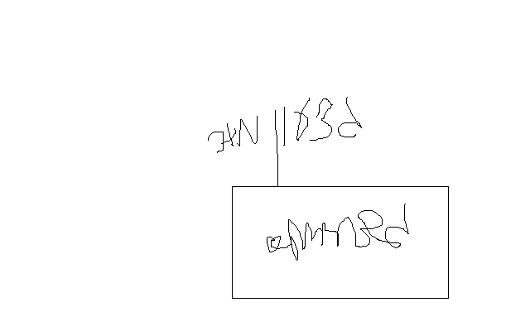

**בברכה**

**נצ"מ (דימ') גדעון מור**

**ג - מ ידע**